
Załącznik nr 2 do Regulamin konkursu
pn. „NAUKOLATEK – Nastoletni Naukowiec”

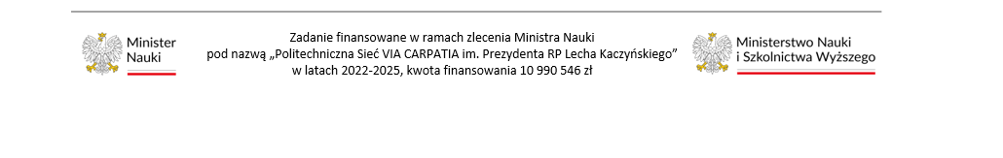
Sprawozdanie z realizacji uczniowskiego projektu badawczego
pn. „NAUKOLATEK – Nastoletni Naukowiec”
INFORMACJE OGÓLNE
1. | Tytuł projektu
1a | Akronim
2. | Obszar tematyczny
3. | Słowa kluczowe (maks. 3)
4. | Okres realizacji
5. | Streszczenie (do 1000 znaków)
INFORMACJE O WNIOSKODAWCY
1. | Nazwa Szkoły
2. | Adres
DANE KONTAKTOWE ZESPOŁU
1 | Imię i nazwisko lidera
 | klasa
 | adres e-mail
 | numer telefonu
2 | Imię i nazwisko
 | klasa
 | adres e-mail
 | numer telefonu
3 | Imię i nazwisko
 | klasa
 | adres e-mail
 | numer telefonu
Opis celu projektu naukowego
Opiszcie co zamierzaliście osiągnąć w ramach projektu, czy został zrealizowany jego cel? Dlaczego wybraliście ten właśnie temat?
……………………………….
……………………………….
……………………………….
Opis przyjętej metodologii badawczej
Przedstawcie w jaki sposób rozwiązaliście postawiony problem badawczy, opiszcie sposób przeprowadzenia badań.
……………………………….
……………………………….
……………………………….
Opis realizacji projektu naukowego
Zadanie 1: tytuł, opis przebiegu, rezultaty, koszty wraz z uzasadnieniem
Zadanie 2: tytuł, opis, rezultaty, koszty wraz z uzasadnieniem
Zadanie 3: tytuł, opis, rezultaty, koszty wraz z uzasadnieniem
Jeżeli charakter projektu to uzasadnia, można dodać załączniki (zdjęcia, grafiki itp.).
Opis rezultatów, efektów projektu
……………………………….
……………………………….
……………………………….
KOSZTY
Lp. | Nazwa / opis | Kategoria | Planowane  [PLN brutto] | Poniesione  [PLN brutto]
1
2
Koszty łącznie [PLN brutto]
Wraz ze sprawozdaniem końcowym, jeżeli dotyczy, zespół przekazuje powstałe kody źródłowe do oprogramowania komputerowego oraz wszelkie procedury niezbędne do przekształcenia kodu źródłowego do postaci wykonywalnej, z użyciem standardowych, dostępnych na rynku narzędzi informatycznych.
Wraz ze sprawozdaniem końcowym zespół przekazuje, jeżeli dotyczy, również wykaz utworów stworzonych w związku z realizacją projektu w ramach konkursu.
Osobą odpowiedzialną za przygotowanie raportu jest:
……………………………………………………………………
Imię i nazwisko, adres e-mail, nr telefonu
………………………………. ……………………………………
Miejscowość, data, czytelny podpis
Zatwierdzam sprawozdanie:
Dane nauczyciela/opiekuna z ramienia szkoły:
………………………………. ……………………………………
Miejscowość, data, czytelny podpis
Dane Dyrektora szkoły
………………………………. ……………………………………
Miejscowość, data, czytelny podpis, pieczątka szkoły

